SECRETARIA MUNICIPAL DE EDUCAÇÃO
EDUCAÇÃO INFANTIL – ROTEIRO
ATIVIDADES COMPLEMENTARES DE ESTUDO – COVID 19

ESCOLA/ CMEI MUNICIPAL: CMEI ZILDA ARNS

PROFESSORAS: SANDRA ROSA.

TURMA: INFANTIL I BEBÊS (ZERO A 1 ANO).

PERÍODO DE REALIZAÇÃO: 31 DE AGOSTO A 11 DE SETEMBRO 2020.
SEGUNDA-FEIRA 31/08/2020
O QUE VOCÊ VAI  ESTUDAR: | SABERES E CONHECIMENTOS:  -POSSIBILIDADES MOTORAS, SENSORIAIS E EXPRESSIVAS.  -ESTADO DE TENSAO, MOVIMENTO E RELAXAMENTO CORPORAL.
PARA QUE  VAMOS  ESTUDAR  ESSES  CONTEÚDOS? | - CAMPO DE EXPERIÊNCIA: TRAÇOS, SONS, CORES E FORMAS:  - (EI01TS03) EXPLORAR DIFERENTES FONTES SONORAS E MATERIAIS PARA ACOMPANHARBRINCADEIRAS CANTADAS, CANÇOES, MUSICAS E MELODIAS.  - - ESCUTAR E DANÇAR MUSICAS DE DIFERENTES CULTURAS.  - CAMPO DE EXPERIÊNCIA: ESCUTA, FALA PENSAMENTO E IMAGINAÇÃO:  - (EI01EF02) DEMONSTRAR INTERESSE AO OUVIR A LEITURA DE POEMAS E APRESENTAÇAO DE MUSICAS.  - -PARTICIPAR DE JOGOS E BRINCADEIRAS DE LIMGUAGEM QUE EXPLOREM A SONORIDADE DAS PALAVRAS.
COMO VAMOS  ESTUDAR OS  CONTEÚDOS? | ATIVIDADE PROPOSTA: “BRINCADEIRA DE RODA”.  SEGURE SEU FILHO PELA MAOS E COMECE GIRANDO O CORPO DEVARGARINHO NO MOVIMENTO DE RODA E CANTE A MUSICA ATIREI O PAU NO GATO. DEPOIS IMITE O MOVIMENTO E O SONS QUE O GATO FAZ. OUTRA POSSIBILIDADE PEGUE SEU FILHO NO COLO E DANÇE COM ELE.

TERÇA-FEIRA 01/09/2020
O QUE VOCÊ VAI  ESTUDAR: | SABERES E CONHECIMENTOS  - ELEMENTOS DA HISTÓRIA  - ELEMENTOS DA LINGUAGEM TEXTURA, CORES, SUPERFICIES, VOLUMES, LINHAS, ESPAÇOS, FORMAS E ETC.
PARA QUE  VAMOS  ESTUDAR  ESSES  CONTEÚDOS? | - CAMPO DE EXPERIÊNCIA: TRAÇOS, SONS, CORES E FORMAS:  - (EI01TS02) TRAÇAR MARCAS GRAFICAS EM DIFERENTE SUPORTES, USANDOINSTRUMENTOS RISCANTES E TINTAS.  - -RASBICAR E BRINCAR A SUA MANEIRA.  - CAMPO DE EXPERIÊNCIA: ESCUTA, FALA, PENSAMENTO E IMAGINAÇAO.  - - OBSERVAR E MANUSEAR LIVROS COM IMAGENS, APONTANDO FOTOS, FIGURAS OU OBJETOS CONHECIDOS EM ILUSTRAÇOES.  .
COMO VAMOS  ESTUDAR OS  CONTEÚDOS? | ATIVIDADE PROPOSTA: ”HISTORIA CANTADA”.  SENTAR COM SEU FILHO (A) NO CHÃO, E CONTAR A HISTÓRIA “OS TRES PORQUINHOS”. APOS OUVIR A HISTORIA DAR A SEU FILHO (A) O DESENHO PARA QUE ELE (A) REALIZE A PINTURA DOS PORQUINHOS O RESPONSAVEL PODERA PINTAR JUNTO COM A CRIANÇA.  https://www.youtube.com/watch?v=M_QpsigrVaM  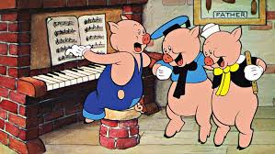

QUARTA-FEIRA 02/09/2020
O QUE VOCÊ VAI  ESTUDAR: | SABERES E CONHECIMENTOS:  - ESTADO DE TENSAO, MOVIMENTOS E RELAXAMENTOS CORPORAL.  - POSSIBILIDADES MOTORAS SENSORIAIS E EXPRESSIVAS.
PARA QUE  VAMOS  ESTUDAR  ESSES  CONTEÚDOS? | - CAMPO DE EXPERIÊNCIA: O EU, O OUTRO E O NÓS:  - (EI01EO01) PERCEBER AS POSSIBILIDADES E OS LIMITES DE SEU CORPO NAS BRINCADEIRAS E INTERAÇOES DAS QUAIS PARTICIPA.  - -PARTICIPAR DE BRINCADEIRAS QUE ESTIMULEM A RELAÇAO COM O OUTRO.  - CAMPO DE EXPERIÊNCIA: CORPO, GESTOS E MOVIMENTOS:  - (EI01CG02) EXPERIMENTAR AS POSSIBILIDADES CORPORAIS NAS BRINCADEIRAS E INTERAÇÕES EM AMBIENTES ACOLHEDORES E DESAFIANTES.  - -PARTICIPAR DE EXPERIÊNCIA QUE REALIZEM MOVIMENTOS COM O CORPO.
COMO VAMOS  ESTUDAR OS  CONTEÚDOS? | ATIVIDADE PROPOSTA: “PULINHO”  -PREPARE UM LOCAL SEGURO PARA REALIZAR ESSA ATIVIDADE, PODENDO UTILIZAR UM CAIXOTE. COLOQUE SEU FILHO (A) EM CIMA DO OBJETO E FIQUE DE FRENTE COM ELE (A), SEGURE EM SUAS MÂOS COM FRIMEZA. CONTE ATE TRES E PEDIR QUE PULE. SE SE SEU FILHO NÃO CONSEGUIR SE EQUILIBRAR COLOQUE ELE (A) SENTADO E CHAME PARA QUE DE OS BRAÇOS PARA SER PEGO NO COLO.  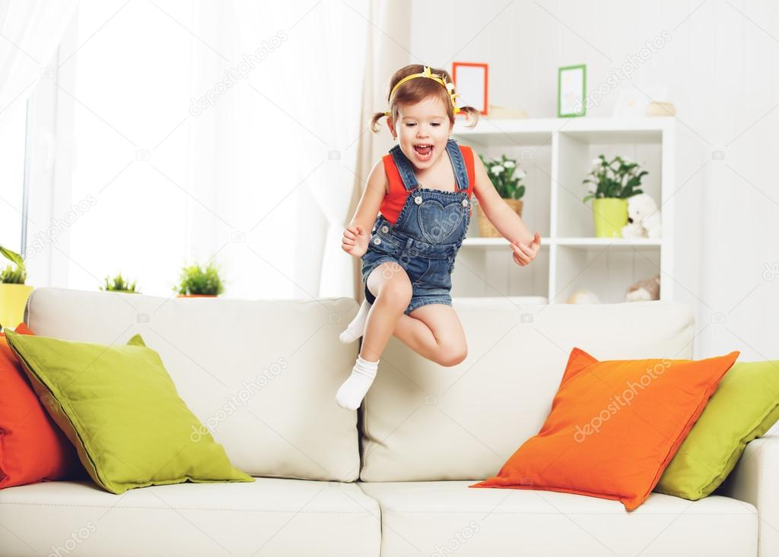

QUINTA-FEIRA 03/09/2020
O QUE VOCÊ VAI  ESTUDAR: | SABERES E CONHECIMENTOS:  - RECURSOS TECNOLOGICOS E MIDIATICOS QUE PRODUZEM E REPRODUZEM MUSICAS.  - MOVIMENTOS.
PARA QUE  VAMOS  ESTUDAR  ESSES  CONTEÚDOS? | - CAMPO DE EXPERIÊNCIA: ESCUTA, FALA PENSAMENTO E IMAGINAÇAO:  - (EI01EF05) IMITAR AS VARIAÇOES DE ENTONAÇAO E GESTOS REALIZADOS PELO ADULTO, AO LER A HISTORIA E AO CANTAR.  - -I.OBSERVAR E IMITAR ENTONAÇOES ,GESTOS ,MOVIMENTOS OU EXPRESSOES AO PARTICIPAR DE SITUAÇOESV DE LEITURA DE HISTORIA,EXPLORAÇOES DE LIVROS E AO CANTAR.  - CAMPO DE EXPERIÊNCIA: TRAÇOS, SONS, CORES E FORMAS:  - (EI01TS03) EXPLORAR DIFERENTES FONTES SONORAS E MATERIAIS PARA ACOMPANHAR A BRINCADEIRA.  - -ESCUTAR MUSICAS DE DIFERENTES ESTILOS E EM DIFERENTES SUPORTES.
COMO VAMOS  ESTUDAR OS  CONTEÚDOS? | ATIVIDADE PROPOSTA: “DIA DA MUSICA”.  VOCE PAIS OU RESPONSAVEL PODERA ESTAR CANTANDO MUSICAS QUE SEU FILHO (A) JÁ CONHECE OU PODERA ESTAR USANDO RECURSOS COMO RADIO CANTE MUSICAS DE DIFERENTES RITIMOS, BATA PALMAS OU ACOMPANHE COM ALGUM INSTRUMENTO. EX CHOCALHO.  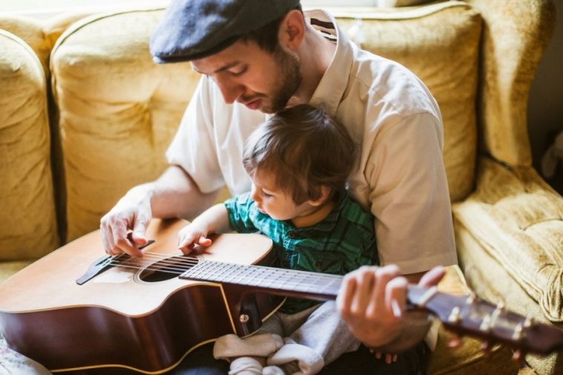

SEXTA-FEIRA 04 /09/2020
O QUE VOCÊ VAI  ESTUDAR: | SABERES E CONHECIMENTOS:  - OS OBJETOS E SUAS CARACTERISTICAS.  - HABITOS ALIMENTARES, DE HIGIENE E DE DESCANSO.
PARA QUE  VAMOS  ESTUDAR  ESSES  CONTEÚDOS? | - CAMPO DE EXPERIÊNCIA: ESPAÇOS, TEMPOS, QUANTIDADES, RELAÇÕES E TRANSFORMAÇÕES:  - (EI01EO05) RECONHECER SEU CORPO EXPRESSAR SUAS SENSAÇOES EM MOMENTOS DE ALIMEMTAÇAO, HIGIENE, BRINCADEIRAS E DESCANSO.  - -VIVENCIAR O CONTATO COM DIFERENTES ALIMENTOS.  CAMPO DE EXPERIÊNCIA: CORPO, GESTOS E MOVIMENTOS.  - (EI01CG04) PARTICIPAR DO CUIDADO COM O CORPO E DA PROMOÇÃO DO SEU BEM-ESTAR.  - -ALIMENTAR-SE DEMOSTRANDO CURIOSIDADE PELOS ALIMENTOS.
COMO VAMOS  ESTUDAR OS  CONTEÚDOS? | ATIVIDADE PROPOSTA: “SABORES“  COLOQUE SEU FILHO (A) SENTADO NO LOCAL DAS REFEIÇOES ,OFEREÇA PARA ELE(A) EXPREIMNTE O AÇUCAR PARA CONHECER O SABOR DOCE EM SEGUIDA O SAL PARA CONHECER O SALGADO E DEPOIS O ALGO AZEDO COMO POR EXEMPLO; MORANGO OU ABACAXI PARA CONHECER O SABOR DO AZEDO.OBS;OFEREÇA TUDO EM PEQUENAS CONTIDADES E TENHA CERTEZA QUE ELE (A) NÃO SEJA ALERGICO.  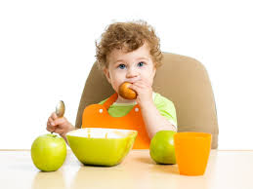

TERÇA-FEIRA08 /08/2020
O QUE VOCÊ VAI  ESTUDAR: | SABERES E CONHECIMENTOS:  - .CARACTERISTICAS FISICAS E PROPRIEDADE DO OBJETO.  - NORMAS DE CONVIVENCIA E COMBINADOS.
PARA QUE  VAMOS  ESTUDAR  ESSES  CONTEÚDOS? | - CAMPO DE EXPERIÊNCIA: CORPO, GESTOS E MOVIMENTOS:  - (EI01CG01) MOVIMENTAR-SE AS PARTES DO CORPO PARA EXPRIMIR CORPORALMENTE EMOÇÕES, NECESSIDADES E DESEJOS.  - - MOVIMENTAR PARA ALCANÇAR OBJETOS QUE ESTAO PROXIMOS OU DISTANTES  - CAMPO DE EXPERIÊNCIA: O EU, O OUTRO EO NOS:  - (EI01EO02) PERCEBERAS POSSIBILIDADES E OS LIMITES DE SEUCORPO NAS BRINCADEIRAS E INTERAÇOES DAS QUAIS PARTICIPA.  - -PARTICIPAR DE BRINCADEIRAS QUE ESTIMULEM A RELAÇAO COM O OUTRO.
COMO VAMOS  ESTUDAR OS  CONTEÚDOS? | ATIVIDADE PROPOSTA: “VAMOS DANÇAR”.  DISTRIBUIR BRINQUEDOS DIVERSOS PARA SEU FILHO (A) BRINCAR, APROVEITE O MOMENTO E BRINQUE COM ELE (A), DE ORDENS SIMPLES COMO PEGAR OU DAR ALGUM BRINQUEDO PARA VOCÊ. QUANDO TERMINAR DE BRINCAR INCENTIVAR A CRIANÇA GUARDAR OS BRINQUEDOS  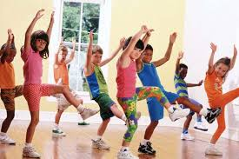

QUARTA-FEIRA 09/09/2020
O QUE VOCÊ VAI  ESTUDAR: | SABERES E CONHECIMENTOS:  - OS OBJETOS E SUAS CARACTERISTICAS.  - .ELEMENTOS DA LINGUAGEM VISUAL: TEXTURAS, CORES, SUPERFICIES, VOLUMES, LINHAS, ESPAÇOS, FORMAS ETC.
PARA QUE  VAMOS  ESTUDAR  ESSES  CONTEÚDOS? | - CAMPO DE EXPERIÊNCIA: O EU, O OUTRO E O NÓS:  - (EI01EO02) OS OBJETOS E SUAS CARACTERISTICAS.  - -ELEMENTOS DA LINGUAGEM VISUAL: TEXTURAS, CORES, SUPERFICIES, VOLUMES, LINHAS, ESPAÇOS, FORMAS E ETC.  - CAMPO DE EXPERIÊNCIA: TRAÇOS, SONS, CORES E FORMAS.  - (EI01TS02) TRAÇAR MARCAS GRÁFICAS EM DIFFERENTES  - SUPORTES, USANDO INSTRUMENTOS RISCANTES E TINTAS.  - - EXPLORAR< OBSERVAR< MISTURAR E DESCOBRIR CORES.
COMO VAMOS  ESTUDAR OS  CONTEÚDOS? | ATIVIDADE PROPOSTA: “CONHECENDO AS CORES”.  COLOQUE SEU FILHO SENTADO E PERTO DELE OBJETOS DE VARIAS CORES. INCENTIVE-O (A) A PEGAR O OBJETO E QUANDO PEGAR NA MA DIGA O NOME DA COR DESTE OBJETO.  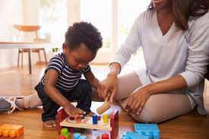

QUINTA-FEIRA 10/09/2020
O QUE VOCÊ VAI  ESTUDAR: | SABERES E CONHECIMENTOS:  - ELEMENTOS DA HISTORIA.  - E CARACTERISTICAS FISICAS, PROPRIEDADES E UTILIDADES DOS OBJETOS.
PARA QUE  VAMOS  ESTUDAR  ESSES  CONTEÚDOS? | - CAMPO DE EXPERIÊNCIA: ESCUTA, FALA PENSAMENTO E IMAGINAÇÃO.  - (EI01EF04) RECONHECER ELEMENTOS DAS ILUSTRAÇÕES DE HISTÓRIAS, APONTANDO-OS, A PEDIDO DO ADULTO-LEITOR.  - -OBSERVAR E MANUEAR LIVROS COM IMAGENS, APONTANDO FOTOS, OU OBJETOS CONHECIDOS EM ILUSTRAÇAO  - CAMPO DE EXPERIÊNCIA: O EU, O OUTRO E O NÓS:  - (EIO1EO0) INTERAGIR COM AS CRIANÇAS DA MESMA FAIXA ETARIA E ADULTOS AO EXPLORAR ESPAÇOS, MATERIAIS, OBJETOS E BRINQUEDOS.  - -EXPLORAR MATERIAS DIVERSOS: LIVROS.
COMO VAMOS  ESTUDAR OS  CONTEÚDOS? | ATIVIDADE PROPOSTA: “HORA DA HISTÓRIA”.  CONTAR HISTORIA É UMA ARTE POPULAR. AS HISTÓRIAS DEVEM SER CONTADAS COM PRAZER. A ENTONAÇAO DA FALA, SONS, RUÍDOS, E A MÚSICA SÃO FATORES IMPORTANTES AO CONTAR HISTÓRIA, POIS A CRIANÇA É LEVADA AO MUNDO FANTÁSTICO DA IMAGINAÇÃO. ENTÃO VOCÊ PAI OU RESPONSÁVEL IRA ENCONTRAR UM CANTINHO BEM ACONCHEGANTE E ESPECIAL DE SUA CASA PARA CONTAR UMA HISTÓRIA PARA SEU FILHO (A). SEPARE ALGUNS BRINQUEDOS OU FIGURAS DE ANIMAIS. QUANDO ESTIVER CONTANDO A HISTORIA MOSTRE OS AMIMAIS E OBJETOS E TAMBEM REPRODUZAOS SONS DOS ANIMAIS.  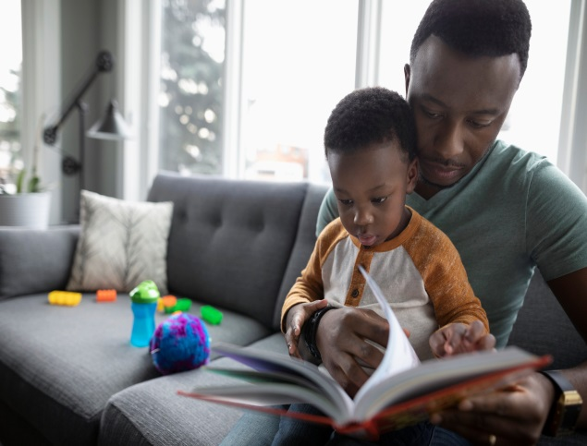

SEXTA-FEIRA 11/09/2020
O QUE VOCÊ VAI  ESTUDAR: | SABERES E CONHECIMENTOS:  - PRATICAS SOCIAIS RELATIVAS A ALIMENTAÇAO .  - HABITOS ALIMENTARES, DE HIGIENE E DE DESCANSO.
PARA QUE  VAMOS  ESTUDAR  ESSES  CONTEÚDOS? | - CAMPO DE EXPERIÊNCIA: O EU, O OUTRO E O NÒS:  - (EI01EO05) RECONHECER SEU CORPO E EXPERSSAR SUAS SENSAÇOES EM MOMENTOS DE ALIMENTAÇAO, HIGIENE, BRINCADEIRA E DESCANSO.  - -Demonstrar satisfação ao participar de rotinas relacionadas á sua alimentação, sono, descanso e higiene.  - (EI01O06) INTERAGIR COM OUTRAS CRIANÇASDA MESMA FAIXA ETÀRIA E ADULTOS.  - -Vivenciar normas e combinados de convívio social.
COMO VAMOS  ESTUDAR OS  CONTEÚDOS? | ATIVIDADE PROPOSTA: “Hora Da Refeição”.  A Refeição é um momento de aprender a saborear os alimentos e a interagir com os membros da família. Aproveite para conversar com seu filho (a). Fala sobre a alimentação, nomear os alimentos e aproveite para incentivar seu filho (a) comer sozinho  